<https://proskynitis.blogspot.com/2022/06/blog-post_65.html#more>

[ΦΩΤΟΓΡΑΦΙΑ](https://www.lifo.gr/culture/photography)

# Αράχνες που πηδούν, σταγόνες νερού που πέφτουν: Η ομορφιά της φύσης σε απόλυτη λεπτομέρεια

Ο φωτογράφος Craig Loechel εστιάζει με τους macro φακούς του και αποτυπώνει την ομορφιά της φύσης, αποκαλύπτοντας λεπτομέρειες που συνήθως δεν φαίνονται με γυμνό μάτι.

**The LiFO team**

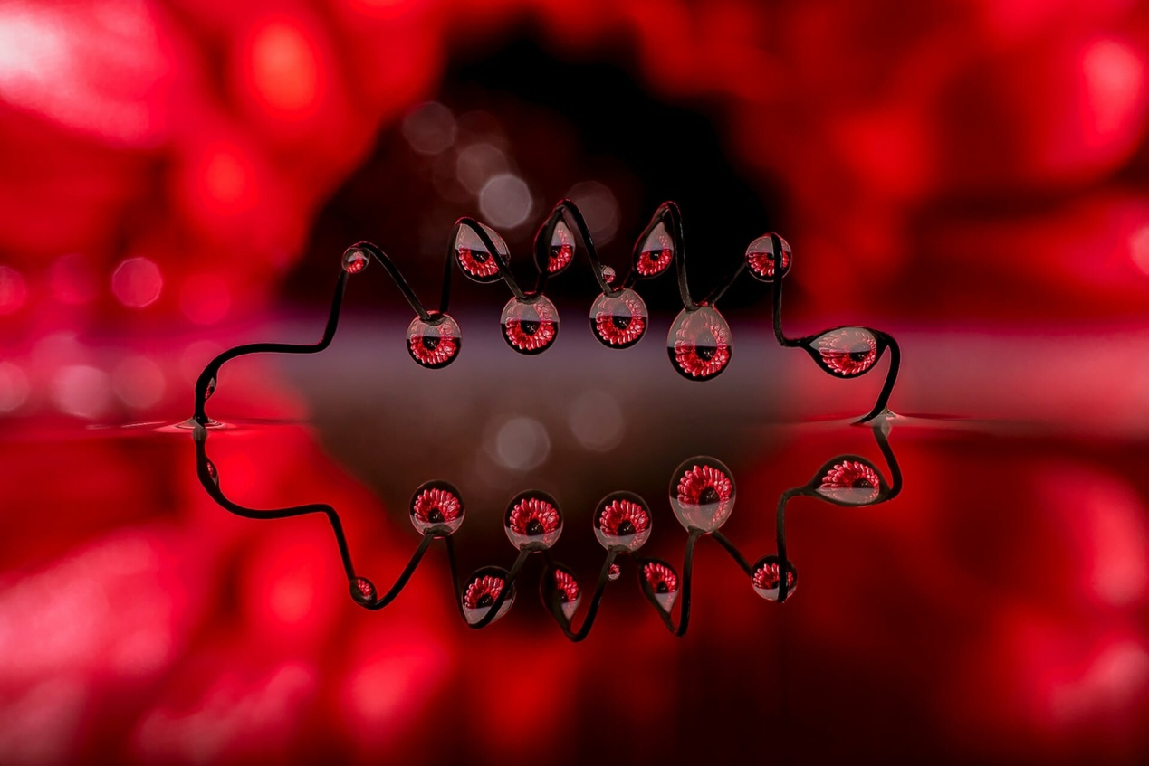

 Σταγονίδια νερού που κρέμονται πάνω από μια λίμνη νερού διαθλούν και αντανακλούν ένα λουλούδι στο φόντο. Φωτ.: Craig Loechel

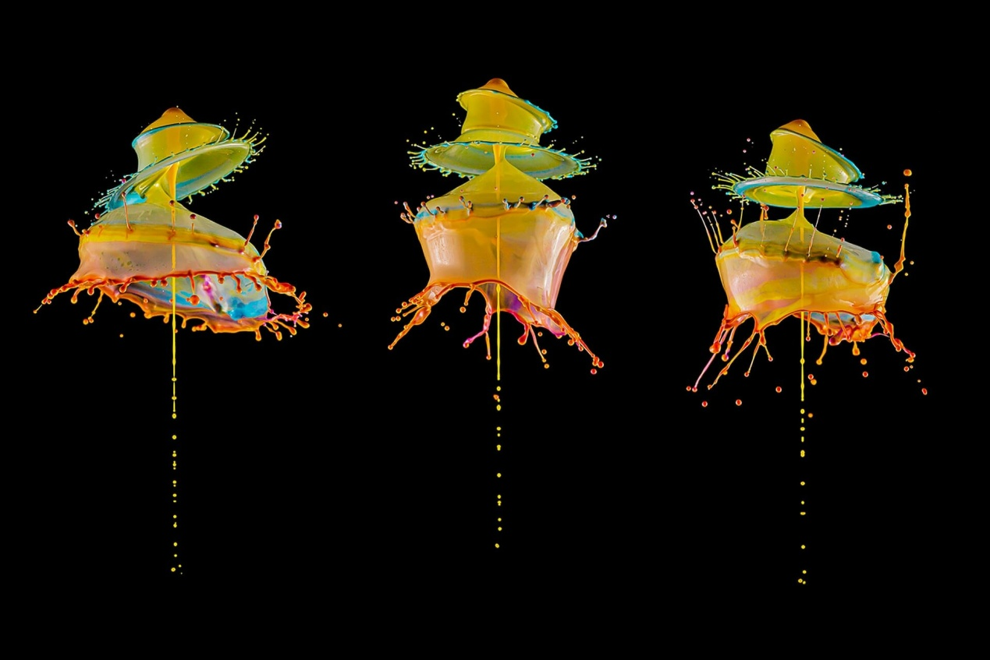

 Μια σύνθεση τριών σταγονιδίων νερού που φωτογραφίζονται από κάτω. Φωτ.: Craig Loechel

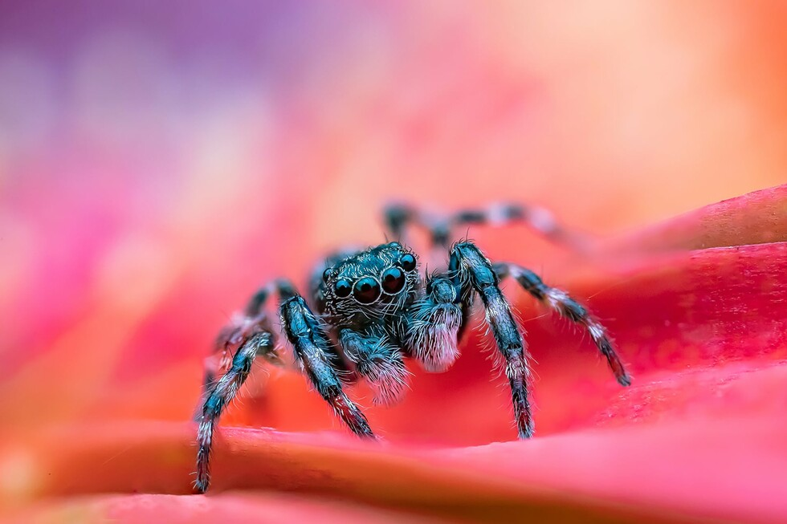

 Μια αράχνη 3 χιλιοστών κάθεται ακίνητη πάνω σε ένα πολύχρωμο λουλούδι. Φωτ.: Craig Loechel

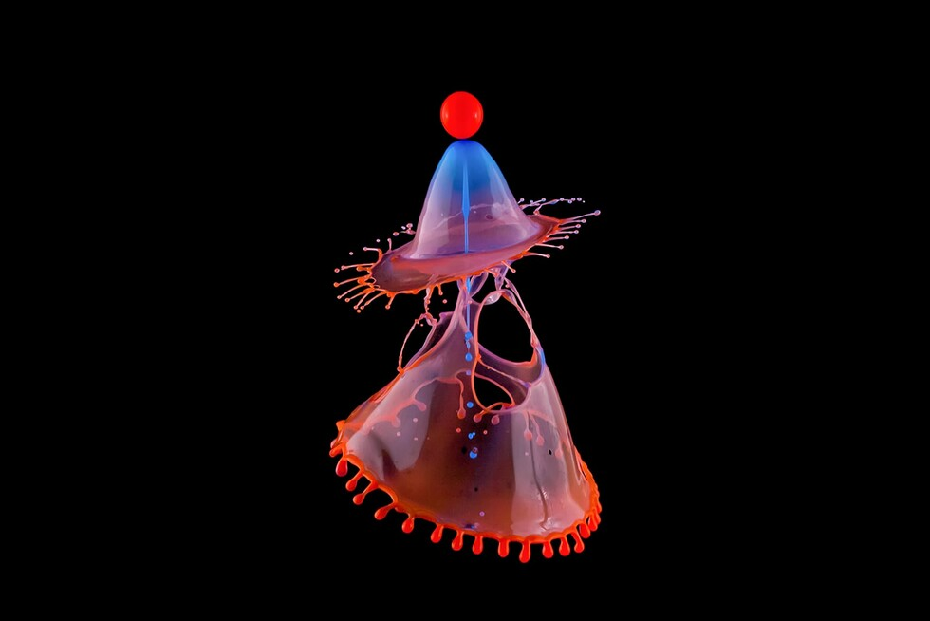

 Έγχρωμο υγρό τραβηγμένο από κάτω. Η βολή από κάτω ή SFB είναι όταν ένας πίδακας υγρού εκτοξεύεται προς τα πάνω, συγκρουόμενος με σταγονίδια νερού που πέφτουν. Η κάμερα καταγράφει το χιλιοστό του δευτερολέπτου της σύγκρουσης για ένα ξεχωριστό αποτέλεσμα. Φωτ.: Craig Loechel

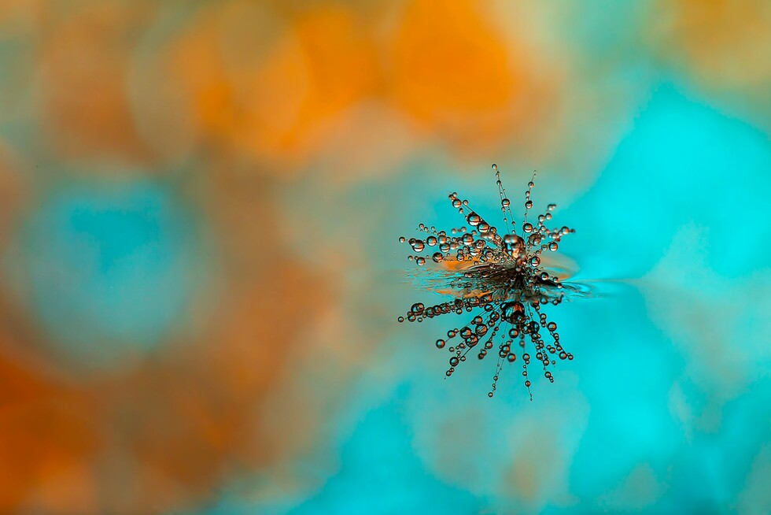

Ένας σπόρος πικραλίδας ψεκασμένος με σταγονίδια νερού εξέχει από το νερό. Ο Loechel χρησιμοποίησε ένα κομμάτι αλουμινόχαρτο που τσαλακώθηκε και στη συνέχεια ισιώθηκε και ένα έγχρωμο φλας για να κάνει αντανάκλαση το φως στην επιφάνεια του νερού. Φωτ.: Craig Loechel

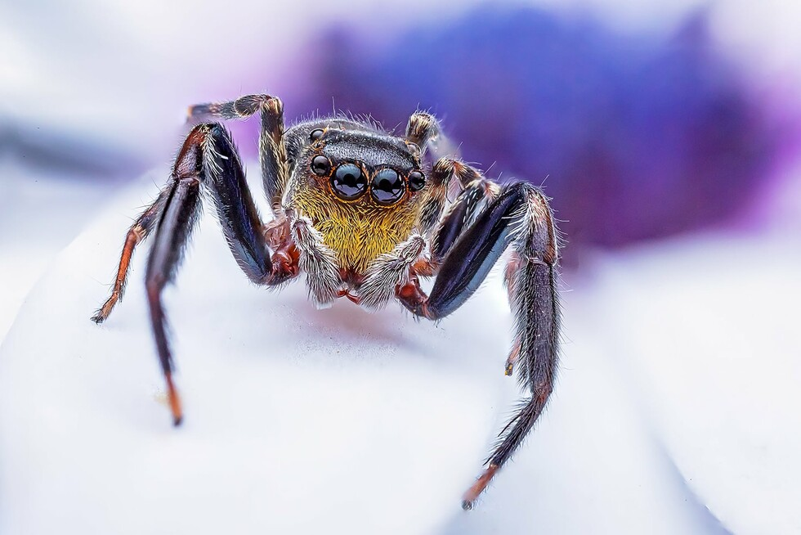

 Μια αράχνη άλτης. Συνήθως είναι πολύ δύσκολο να φωτογραφηθούν καθώς δεν σταματούν ποτέ να κινούνται. Φωτ.: Craig Loechel

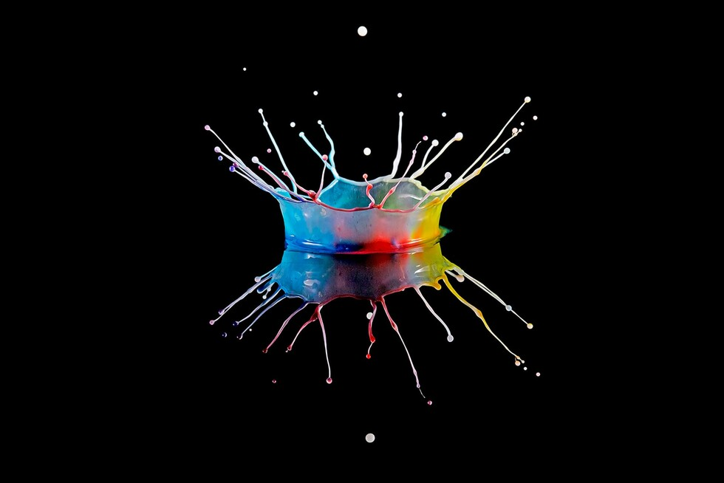

 Σταγόνες νερού σχηματίζουν μια κορώνα. Ο Loechel έριξε υγρό -το οποίο έφτιαξε χρησιμοποιώντας ένα μείγμα από κόμμι ξανθάνης γάλακτος και βαφή τροφίμων- πάνω σε ένα μαύρο ακρυλικό φύλλο. Φωτ.: Craig Loechel

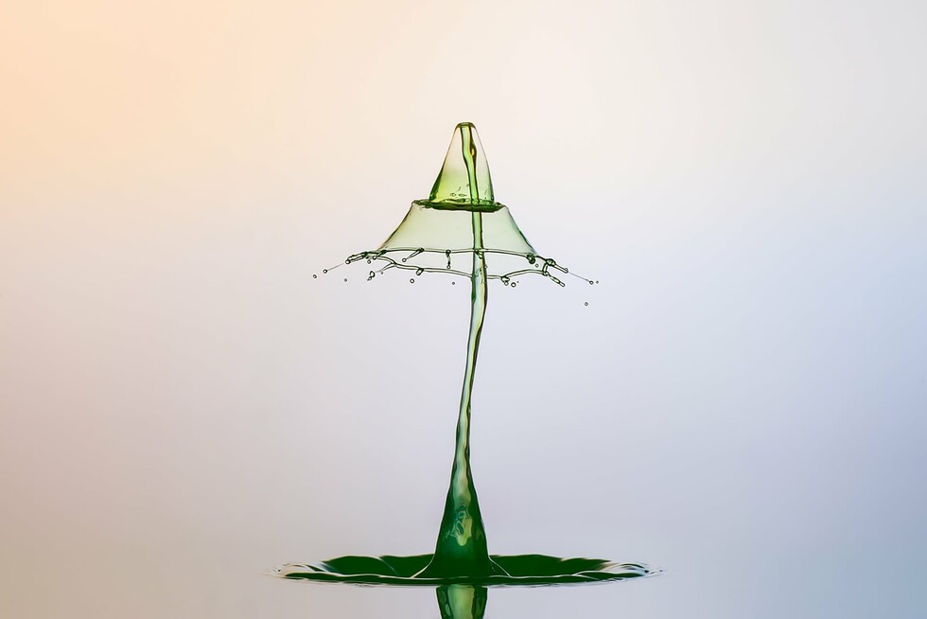

Μια κλασική πιτσιλιά νερού. Φωτ.: Craig Loechel

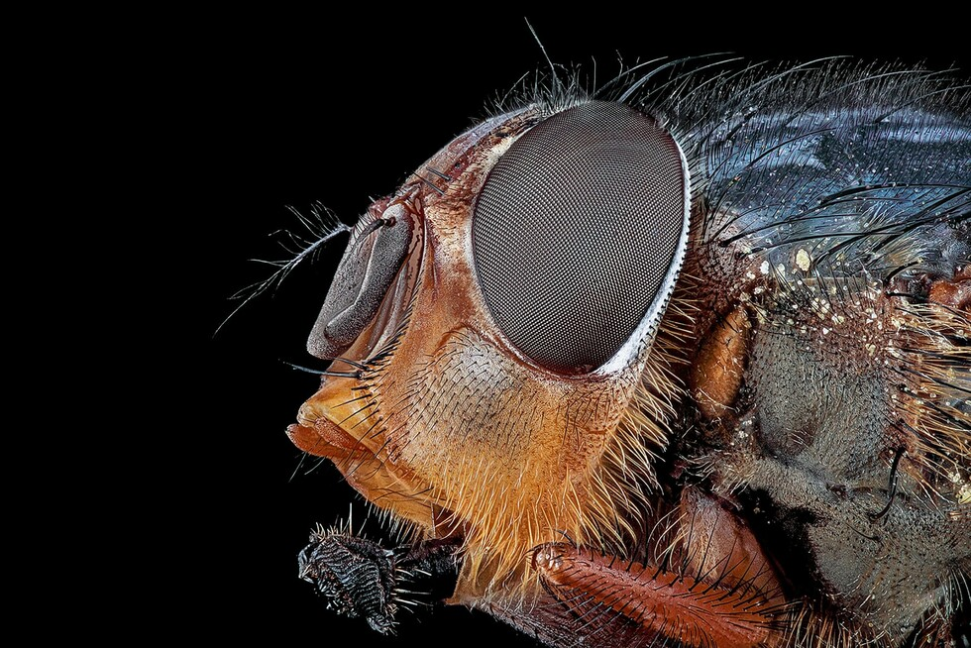

 Ακραία εστίαση σε μια μικρή μύγα. Ο Loechel χρησιμοποίησε προηγμένες τεχνικές εστίασης για να δημιουργήσει αυτή την απίστευτα ευκρινή εικόνα. Η λήψη πολλαπλών φωτογραφιών σε διαφορετικές αποστάσεις εστίασης έχει ως αποτέλεσμα μια εικόνα με μεγαλύτερο βάθος πεδίου. Φωτ.: Craig Loechel

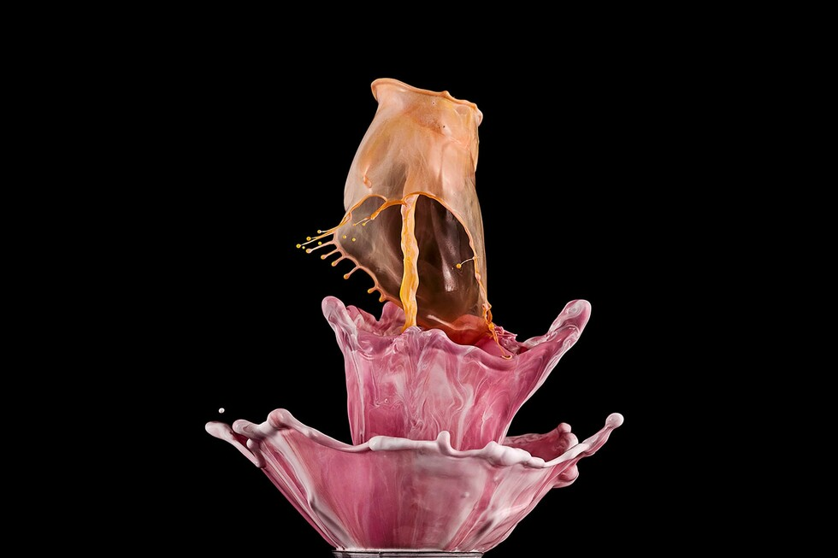

 Ο Loechel δημιούργησε αυτή την εικόνα χρησιμοποιώντας ένα τρισδιάστατα εκτυπωμένο ακροφύσιο που σχεδίασε και το οποίο έκανε το υγρό να ανεβαίνει σε δύο σχήματα βάζου. Φωτ.: Craig Loechel

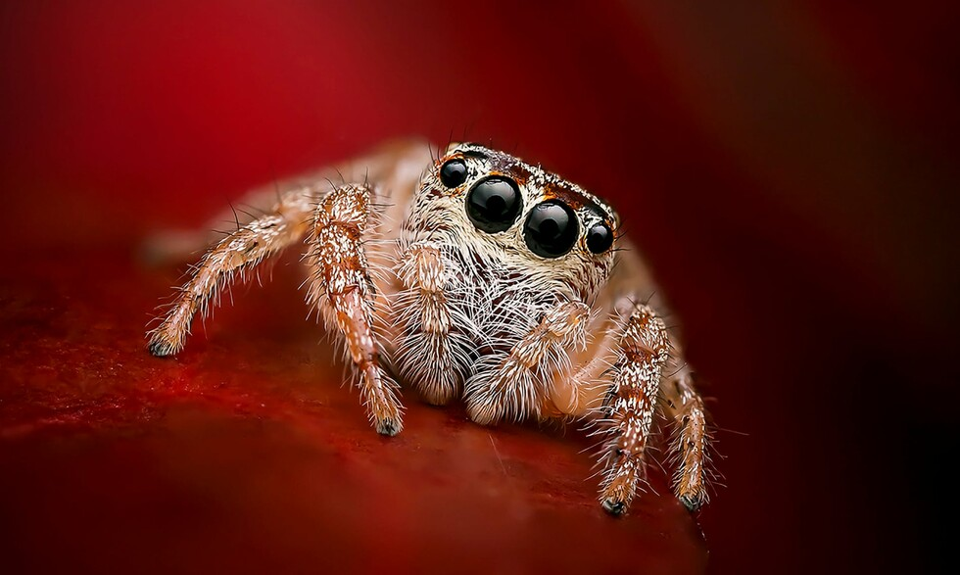

Οι αράχνες Opisthoncus βρίσκονται σε όλη την Αυστραλία, συνήθως πάνω σε φυτά. Ο Craig Loechel έπρεπε να δουλέψει γρήγορα με αυτό το θηλυκό μήκους 4 χιλιοστών, καθώς τείνουν να κινούνται γρήγορα και ακανόνιστα. Φωτ.: Craig Loechel

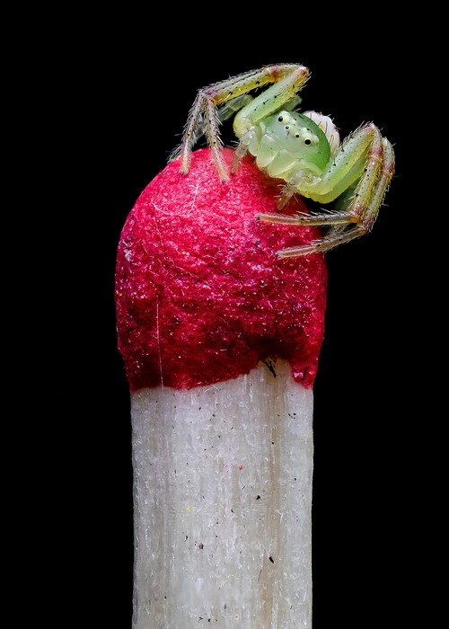

 Μια αραχνούλα πάνω σε μια κεφαλή σπίρτου. Φωτ.: Craig Loechel